作業環境監測報告應有哪些內容

現在的監測報告，結果大多以表格方式呈現，大部分都是數字，雖然說有數字有真相，但是只有表格的數字是死的，只看表格絕對不知道環境的變化和相關趨勢，當然對數字代表的意義也沒有清楚的交代。
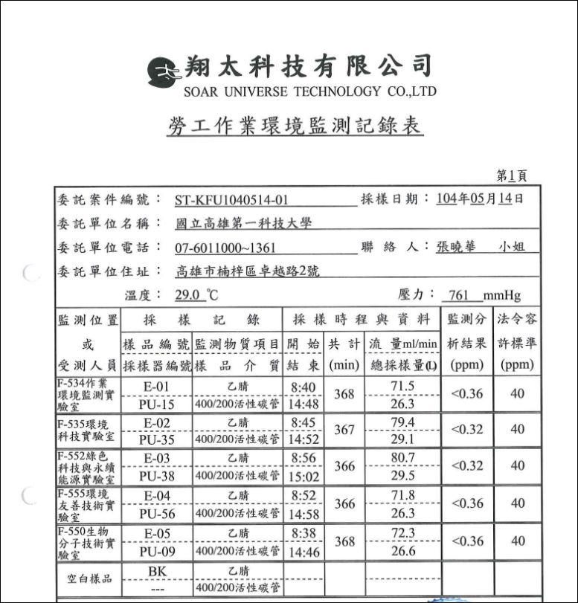
其實單純只有數字經常無法描述整體的概況，必須要加上相關的描述。才是一個完整的作業環境監測報告。
比較其他國家的鑑測報告，監測報告除了有數字之外更要有文字的狀況描述：
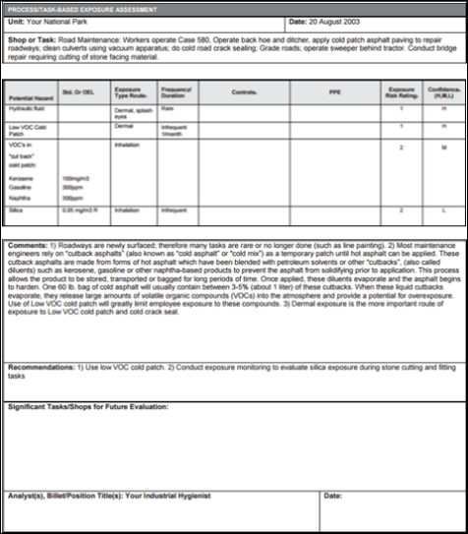
由於採樣分析只能涵蓋少數資料，應該加入適當的描述說明數據代表的意義。
例如1：製程和環境非常穩定產量也都沒變，所以本次採樣可以代表在此環境下的一般概況
例如2：製程、環境、產量不穩定，但是已經運用直讀式儀器進行長時間的篩選，知道環境濃度的變化大致狀況，本次測定是選擇暴露潛勢最高的一天，進行採樣，其結果應該可以用來評估最嚴重程度之暴露(緊急洩漏除外)。
例如：採樣當天有非預期的製程跳脫，所有人員緊急疏散……
製程狀況(是否穩定還是變動很大？)
環境的狀況(有沒有空調？有沒有開窗？有沒有使用風扇？)
上述這些狀況都是描述的重點。
下次在製作作業環境監測報告時，期望除了數據之外，還能對數據進行描述，一些簡單的描述能讓數據活了起來，使得整體報告更有價值和更有意義。

